14. Napirendi pont

ELŐTERJESZTÉS

Óbarok Község Önkormányzat Képviselő-testületének
2026. március 17. napjára összehívott
rendes, nyílt ülésére

Az előterjesztés címe és tárgya:

A településrendezési eszközök módosításáról szóló 20/2026. (II.10.) határozatának 1. számú módosítása

A tárgykört rendező jogszabály:
- Magyarország helyi önkormányzatairól szóló 2011. évi CLXXXIX. törvény
- A magyar építészetről szóló 2023. évi C. törvény
- A településrendezési és építési követelmények alapszabályzatáról szóló 280/2024. (IX. 30.) Korm. rendelet
- A településtervek tartalmáról, elkészítésének és elfogadásának rendjéről, valamint egyes településrendezési sajátos jogintézményekről szóló 419/2021. (VII. 15.) Korm. rendelet

Előterjesztő: Mészáros Kartal polgármester
Az előterjesztést készítette: Dr. Fehér Diána aljegyző
Freész Józsefné jegyzőkönyvvezető
Tisztelt Képviselő-testület!

Óbarok Község Önkormányzat Képviselő-testülete A településrendezési eszközök módosításáról szóló 20/2026. (II.10.) határozatával döntött Óbarok településrendezési eszközeinek részmódosításáról.

A döntést követően újabb helyesbítési, módosítási javaslatok merültek fel, amelyeket szeretnénk a 2026. február 10. napján kezdeményezett HÉSZ módosítására vonatkozó eljárás keretében kezelni, ezért szükséges a korábbi döntés további kiegészítése az alábbiak szerint:

- Fő utca — Zkk/1 övezet déli határvonala (9209/1 hrsz.-ú telek déli határvonala) — Lf/1 jelű építési övezet határa (9211 hrsz.-ú telek déli határa) — (9219) hrsz.-ú vízfolyás által határolt területen belül, a Bobikdomb park térségében a (9210) hrsz.-ú közlekedési célú terület módosítása, a meglévő állapot figyelembevételével:
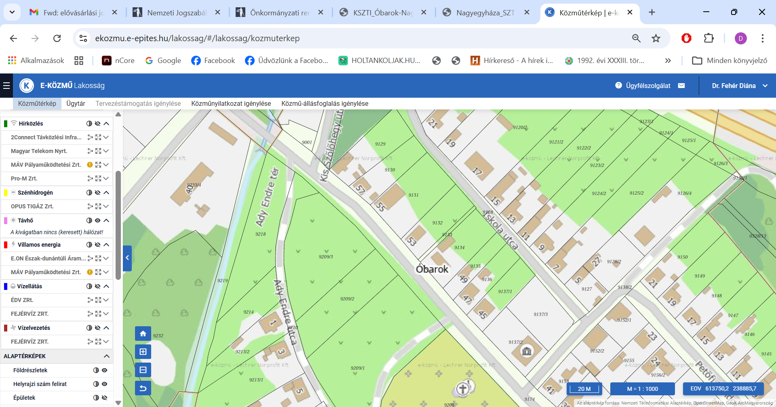

- Az Lf/3 jelű építési övezet területén belül közlekedési célú közterület kiszabályozása a tervezett vázrajz figyelembevételével:
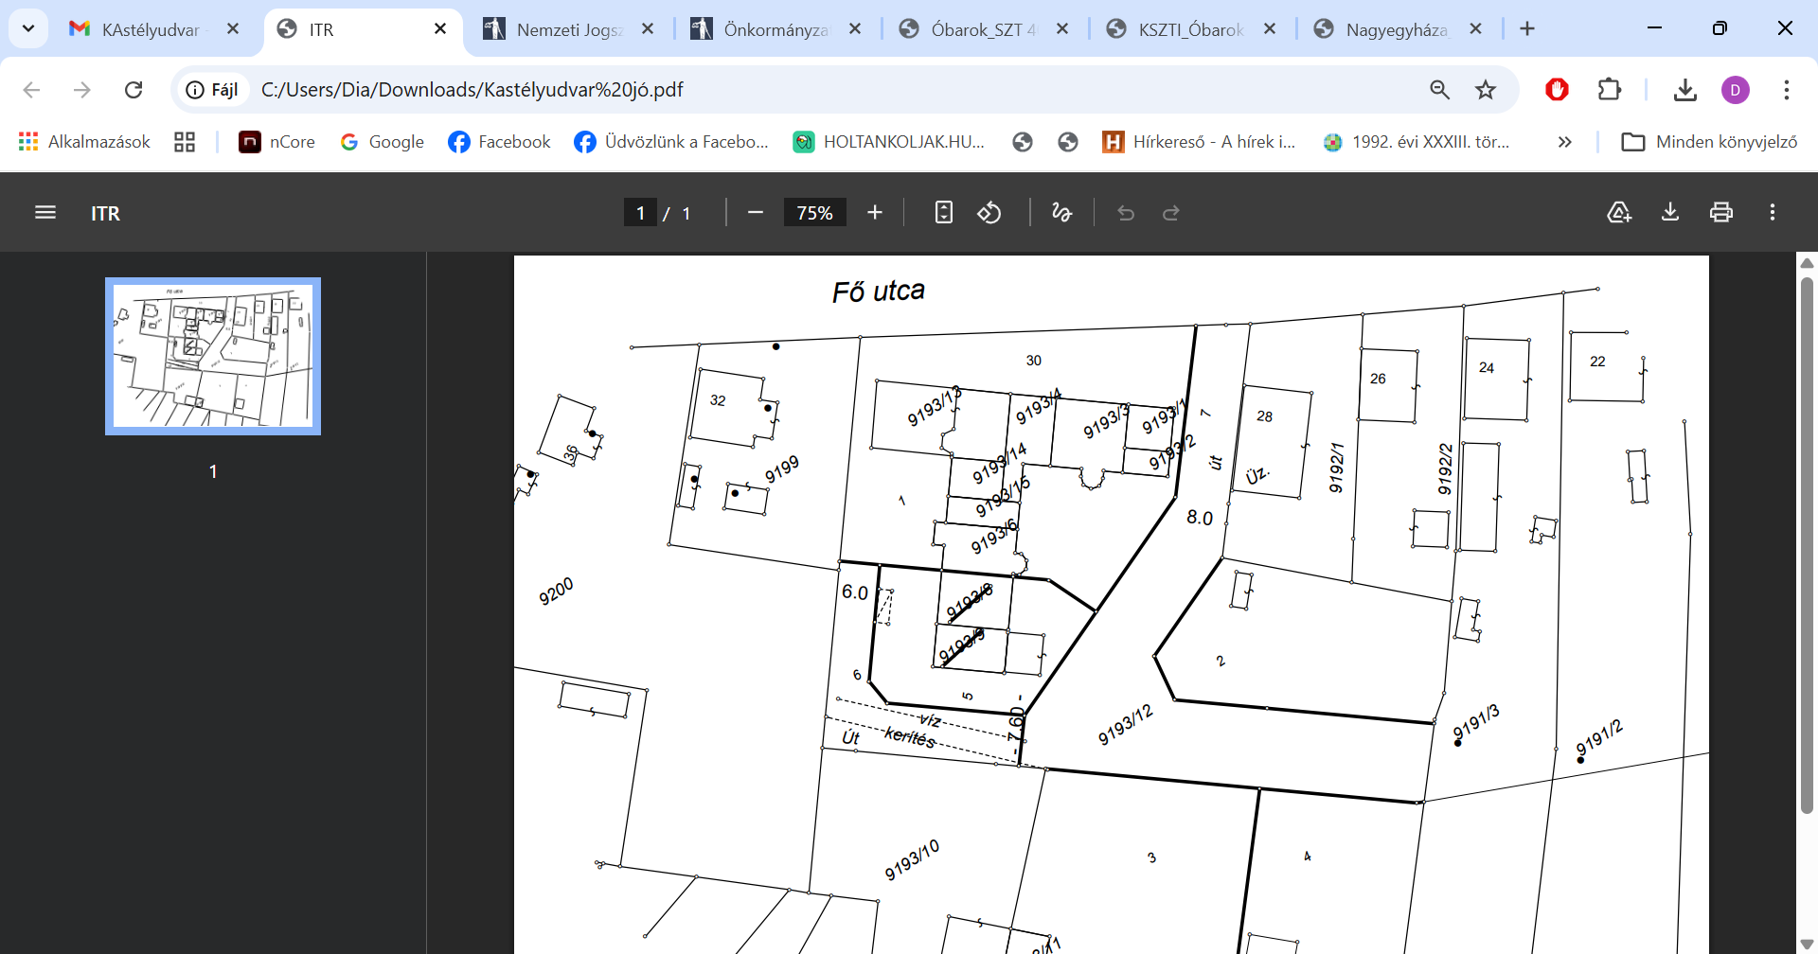
3. Az elővásárlási joggal érintett területek módosítása a K-Sz/2 területen oly módon, hogy az Óbarok (Nagyegyháza) 4004/28 hrsz. alatti ingatlan a továbbiakban már nem lenne érintett az elővásárlási joggal, arra tekintettel, hogy a területen olyan mértékű beruházások kerültek megvalósításra, amelyek jelentős mértékben növelték az ingatlan értékét, így értékesítés esetén az önkormányzatnak már nem lenne anyagi lehetősége élni azt elővásárlási jogával. Okafogyottá vált a területet érintő elővásárlási jog feltüntetése az ingatlan-nyilvántartásban.

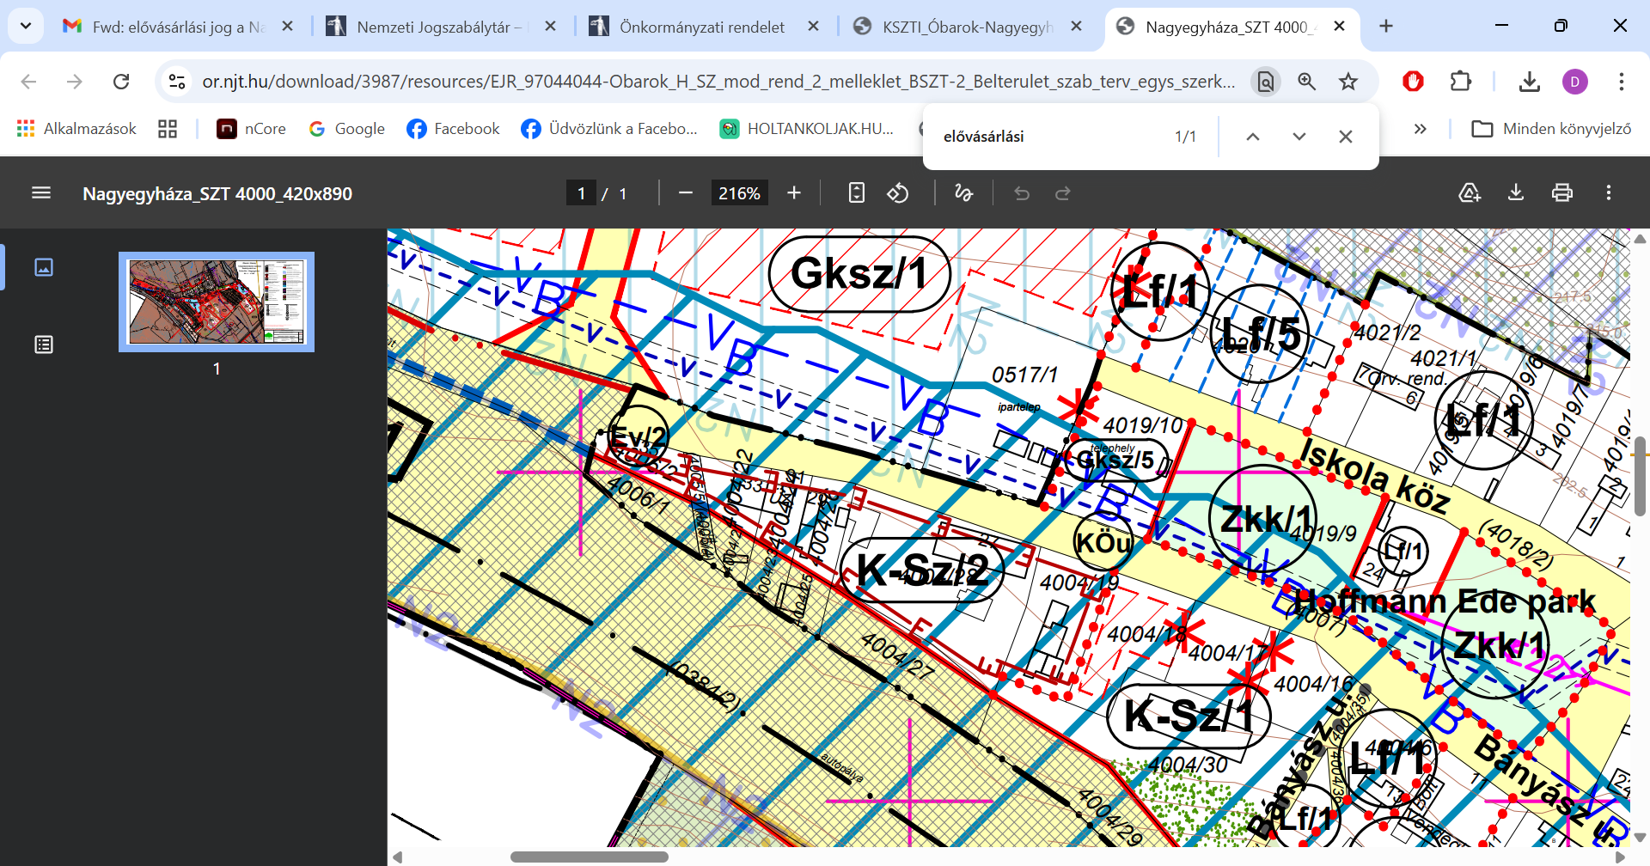

A fentiek alapján a 20/2026. (II.10.) határozat 3. melléklete szerinti tervezési-vállalkozási szerződés 1. számú módosítása az Önkormányzat és a TÁJOLÓ-TERV Kft. között jelen határozati javalat 1. melléklete szerint szintén indokolt.
Amennyiben a Képviselő-testület a fenti módosításokat támogatja, úgy annak további költségvonzata lesz, a korábban elfogadott 200.000,-Ft + ÁFA vállalási összegen felül további 200 000,-Ft+ ÁFA díj megfizetését javaslom.
Kérem a Tisztelt Képviselő-testületet, hogy a határozati javaslat tárgyában döntést hozni szíveskedjen.

Óbarok, 2026. március 16.
Tisztelettel:

Mészáros Kartal
polgármester

Határozati javaslat:

Óbarok Község Önkormányzat Képviselő-testületének
/2026. (III. 17.) határozata

A településrendezési eszközök módosításáról szóló
20/2026. (II.10.) határozatának 1. számú módosítása

Óbarok Község Önkormányzat Képviselő-testülete úgy dönt, hogy a településrendezési eszközök módosításáról szóló 20/2026. (II.10.) határozatát (a továbbiakban: Határozat) kiegészíti és az alábbiak szerint módosítja:

- A Határozat 1. francia bekezdése helyébe az alábbi bekezdés lép:

„- Óbarok Község Önkormányzat településrendezési eszközeinek módosítását határozta el az alábbi településrészeken:
1. Belterületi határ — (9219) hrsz.-ú vízfolyás — belterület határ által határolt területen belül:
1.1. a Vázsony utcát érintő tervezett szabályozási vonal módosítása; a közlekedési célú terület módosítása oly módon, hogy az ne érintse a 9233/10 hrsz.-ú ingatlant, a (9233/21) hrsz.-ú számú meglévő közlekedési területen haladjon.
1.2. a 9233/26 hrsz.-ú területen a Gksz/5 és az Lk/3 jelű építési övezetek lehatárolásának módosítása, és ezzel összhangban a „beültetési kötelezettséggel érintett terület határa” jellel lehatárolt területek módosítása;

2… Fő utca — Zkk/1 övezet déli határvonala (9209/1 hrsz.-ú telek déli határvonala) — Lf/1 jelű építési övezet határa (9211 hrsz.-ú telek déli határa) — (9219) hrsz.-ú vízfolyás által határolt területen belül:
a Bobikdomb park térségében a (9210) hrsz.-ú közlekedési célú terület módosítása, a meglévő állapot figyelembevételével;

3…..Az Lf/3 jelű építési övezet területén belül:
közlekedési célú közterület kiszabályozása a tervezett vázrajz figyelembevételével.

4. Elővásárlási jog törlése a HÉSZ-ben Óbarok (Nagyegyháza) 4004/28 hrsz. alatti ingatlanra vonatkozóan.

Óbarok Község Önkormányzat Képviselő-testülete nyilatkozik, hogy a tervezett módosítások során a Településszerkezeti tervben újonnan beépítésre szánt terület nem kerül kijelölésre.”

- A Határozat 3. mellékletét képező, a TÁJOLÓ-TERV Területrendezési, Környezetvédelmi és Közigazgatásfejlesztési Korlátolt Felelősségű Társaság és az Önkormányzat között létrejött tervezési-vállalkozási szerződést (a továbbiakban: Szerződés) az alábbiak szerint módosítja:

- A Szerződés alábbi 1. pontja helyébe:

„
- Jelen szerződéssel Megrendelő megrendeli, Tervező pedig elvállalja:
„ÓBAROK község belterületi határ – (9219) hrsz.-ú vízfolyás – belterület határ által határolt területen településrendezési eszközök módosításához szükséges tervezési feladatok elvégzését, az alábbi területekre vonatkozóan:
  - a Vázsony utcát érintő tervezett szabályozási vonal módosítása; a közlekedési célú terület módosítása oly módon, hogy az ne érintse a 9233/10 hrsz.-ú ingatlant, a (9233/21) hrsz.-ú számú meglévő közlekedési területen haladjon.
  - Gksz/5 jelű építési övezetben az „beültetési kötelezettséggel érintett terület határa” jellel lehatárolt területek módosítása,
(a továbbiakban: Feladat)
A településrendezési eszközök módosításához szükséges tervdokumentációk elkészítése a településrendezési és építési követelmények alapszabályzatáról 280/2023. (IX.30) Korm.rendelet (TÉKA) átmeneti rendelkezései szerint az Országos Építési és Településrendezési Követelmények (OTÉK) 2021. július 15-én hatályos II. és III. Fejezetével, és ezek mellékleteinek, valamint az egyes településrendezési sajátos jogintézményekről szóló 314/2012. (XI. 8.) Korm. rendelet (a továbbiakban: 314/2012.Kr.) 2021. július 15-án hatályos tartalmi követelményeinek és jelmagyarázatának együttes alkalmazásával, de a település főépítésze által meghatározott, a feladat jellegéhez igazodó tervi tartalommal kerül összeállítására.
A településrendezési eszközök módosítása a településtervek tartalmáról, elkészítésének és elfogadásának rendjéről, valamint egyes településrendezési sajátos jogintézményekről szóló 419/2021. (VII. 15.) Korm. rendelet (továbbiakban: 419/2021.Kr.) szerinti általános egyeztetési eljárásban kerül lefolytatásra.
A tervezői díj nem tartalmazza az egyes tervek, illetve programok környezeti vizsgálatáról szóló 2/2005. (I.11.) Korm.rendelet szerinti környezeti vizsgálat és a 419/2021.Kr. 2. melléklet 2. pontja szerinti Települési környezeti értékelés elkészítését, valamint az Települési örökségvédelmi hatástanulmány régészeti örökségre vonatkozó fejezeteinek kiegészítését, továbbá Műemléki hatástanulmány készítését.”

az alábbi 1. pont lép:

„1. Jelen szerződéssel Megrendelő megrendeli, Tervező pedig elvállalja:
Óbarok község településrendezési eszközeinek módosításához szükséges tervezési feladatok elvégzését az alábbi településrészeken:
1.1. Belterületi határ — (9219) hrsz.-ú vízfolyás — belterület határ által határolt területen belül a Vázsony utcát érintő tervezett szabályozási vonal módosítása; a közlekedési célú terület módosítása oly módon, hogy az ne érintse a 9233/10 hrsz.-ú ingatlant, a (9233/21) hrsz.-ú számú meglévő közlekedési területen haladjon;
1.2. Fő utca — Zkk/1 övezet déli határvonala (9209/1 hrsz.-ú telek déli határvonala) — Lf/1 jelű építési övezet határa (9211 hrsz.-ú telek déli határa) — (9219) hrsz.-ú vízfolyás által határolt területen belül, a Bobikdomb park térségében a (9210) hrsz.-ú közlekedési célú terület módosítása, a meglévő állapot figyelembevételével;
1.3. Az Lf/3 jelű építési övezet területén belül közlekedési célú közterület kiszabályozása a tervezett vázrajz figyelembevételével.
1.4. Elővásárlási jog törlése a HÉSZ-ben Óbarok (Nagyegyháza) 4004/28 hrsz. alatti ingatlanra vonatkozóan.
(a továbbiakban: Feladat)
A településrendezési eszközök módosításához szükséges tervdokumentációk elkészítése a településrendezési és építési követelmények alapszabályzatáról 280/2023. (IX.30) Korm.rendelet (TÉKA) átmeneti rendelkezései szerint az Országos Építési és Településrendezési Követelmények (OTÉK) 2021. július 15-én hatályos II. és III. Fejezetével, és ezek mellékleteinek, valamint az egyes településrendezési sajátos jogintézményekről szóló 314/2012. (XI. 8.) Korm. rendelet (a továbbiakban: 314/2012.Kr.) 2021. július 15-án hatályos tartalmi követelményeinek és jelmagyarázatának együttes alkalmazásával, de a település főépítésze által meghatározott, a feladat jellegéhez igazodó tervi tartalommal kerül összeállítására.
A településrendezési eszközök módosítása a településtervek tartalmáról, elkészítésének és elfogadásának rendjéről, valamint egyes településrendezési sajátos jogintézményekről szóló 419/2021. (VII. 15.) Korm. rendelet (továbbiakban: 419/2021.Kr.) szerinti általános egyeztetési eljárásban kerül lefolytatásra.
A tervezői díj nem tartalmazza az egyes tervek, illetve programok környezeti vizsgálatáról szóló 2/2005. (I.11.) Korm.rendelet szerinti környezeti vizsgálat és a 419/2021.Kr. 2. melléklet 2. pontja szerinti Települési környezeti értékelés elkészítését, valamint az Települési örökségvédelmi hatástanulmány régészeti örökségre vonatkozó fejezeteinek kiegészítését, továbbá Műemléki hatástanulmány készítését.”

- A Szerződés 4. pontja helyébe az alábbi rendelkezés lép:

„ 4. A szerződő felek megállapodnak abban, hogy a Tervezőt a terv-módosítás elkészítéséért 400.000,- Ft + áfa, azaz négyszázezer forint + áfa tervezési díj illeti meg az alábbi ütemezés szerint:”

- A Képviselő-testület felhatalmazza a Polgármestert a határozat mellékletét képező tervezési-vállalkozási szerződés 1. számú módosításának aláírására.

Határidő: azonnal
Felelős: polgármester

Melléklet a /2026. (III.17.) határozathoz

Tervezési-Vállalkozási szerződés
Óbarok Község településrendezési eszközök módosításának elkészítésére
- sz. módosítás)

mely létrejött
Óbarok Község Önkormányzat
2063 Óbarok Iskola u. 3.
Képviseli: Mészáros Kartal polgármester
törzssz.: 727684
Statisztikai jelzőszáma: 15727684-8411-321-07
Adószáma: 15727684-1-07

mint Megrendelő (továbbiakban: Megrendelő)

TÁJOLÓ-TERV Területrendezési, Környezetvédelmi és Közigazgatásfejlesztési Korlátolt Felelősségű Társaság
székhelye: 1074 Budapest, Rottenbiller u. 24.
képviseli: Auer Jolán ügyvezető
adószáma: 12585054-2-42
Cg.: 01-09-693667
statisztikai számjele: 12585054-7111-113-01
számlaszám: 10102086-01631502-0000006

mint Tervező (továbbiakban: Tervező)

(együttes említésük esetén Felek) között alulírott napon és helyen az alábbiak szerint:

- Felek megállapodnak abban, hogy a 2026. február 24. napján Óbarok Község településrendezési eszközök módosításának elkészítésére kötött tervezési-vállalkozási szerződést az alábbiak szerint módosítják:

- Fentiekre tekintettel a tervezési-vállalkozási szerződés számozott 1. pontja helyébe az alábbi rendelkezés lép:

„1. Jelen szerződéssel Megrendelő megrendeli, Tervező pedig elvállalja:
Óbarok község településrendezési eszközeinek módosításához szükséges tervezési feladatok elvégzését az alábbi településrészeken:
1.1. Belterületi határ — (9219) hrsz.-ú vízfolyás — belterület határ által határolt területen belül a Vázsony utcát érintő tervezett szabályozási vonal módosítása; a közlekedési célú terület módosítása oly módon, hogy az ne érintse a 9233/10 hrsz.-ú ingatlant, a (9233/21) hrsz.-ú számú meglévő közlekedési területen haladjon;
1.2. Fő utca — Zkk/1 övezet déli határvonala (9209/1 hrsz.-ú telek déli határvonala) — Lf/1 jelű építési övezet határa (9211 hrsz.-ú telek déli határa) — (9219) hrsz.-ú vízfolyás által határolt területen belül, a Bobikdomb park térségében a (9210) hrsz.-ú közlekedési célú terület módosítása, a meglévő állapot figyelembevételével;
1.3. Az Lf/3 jelű építési övezet területén belül közlekedési célú közterület kiszabályozása a tervezett vázrajz figyelembevételével.
1.4. Elővásárlási jog törlése a HÉSZ-ben Óbarok (Nagyegyháza) 4004/28 hrsz. alatti ingatlanra vonatkozóan.”

- A Szerződés számozott 4. pontja helyébe az alábbi rendelkezés lép:

„ 4. A szerződő felek megállapodnak abban, hogy a Tervezőt a terv-módosítás elkészítéséért 400.000,- Ft + áfa, azaz négyszázezer forint + áfa tervezési díj illeti meg az alábbi ütemezés szerint:”

- Jelen szerződés-módosítás a Felek részéről történt aláírással egyidejűleg lép hatályba, a tervezési-vállalkozási szerződés módosítással nem érintett részei változatlan tartalommal hatályban maradnak.

Óbarok, 2026. Budapest, 2026.

Óbarok Község Önkormányzat TÁJOLÓ-TERV Területrendezési, Környezetvédelmi és Közigazgatásfejlesztési Kft.
Megrendelő Tervező
Mészáros Kartal polgármester Auer Jolán ügyvezető

Jogilag ellenjegyezte:

Dr. Sisa András
jegyző

Pénzügyileg ellenjegyezte:

Kochné Köntös Etelka
pénzügyi előadó

